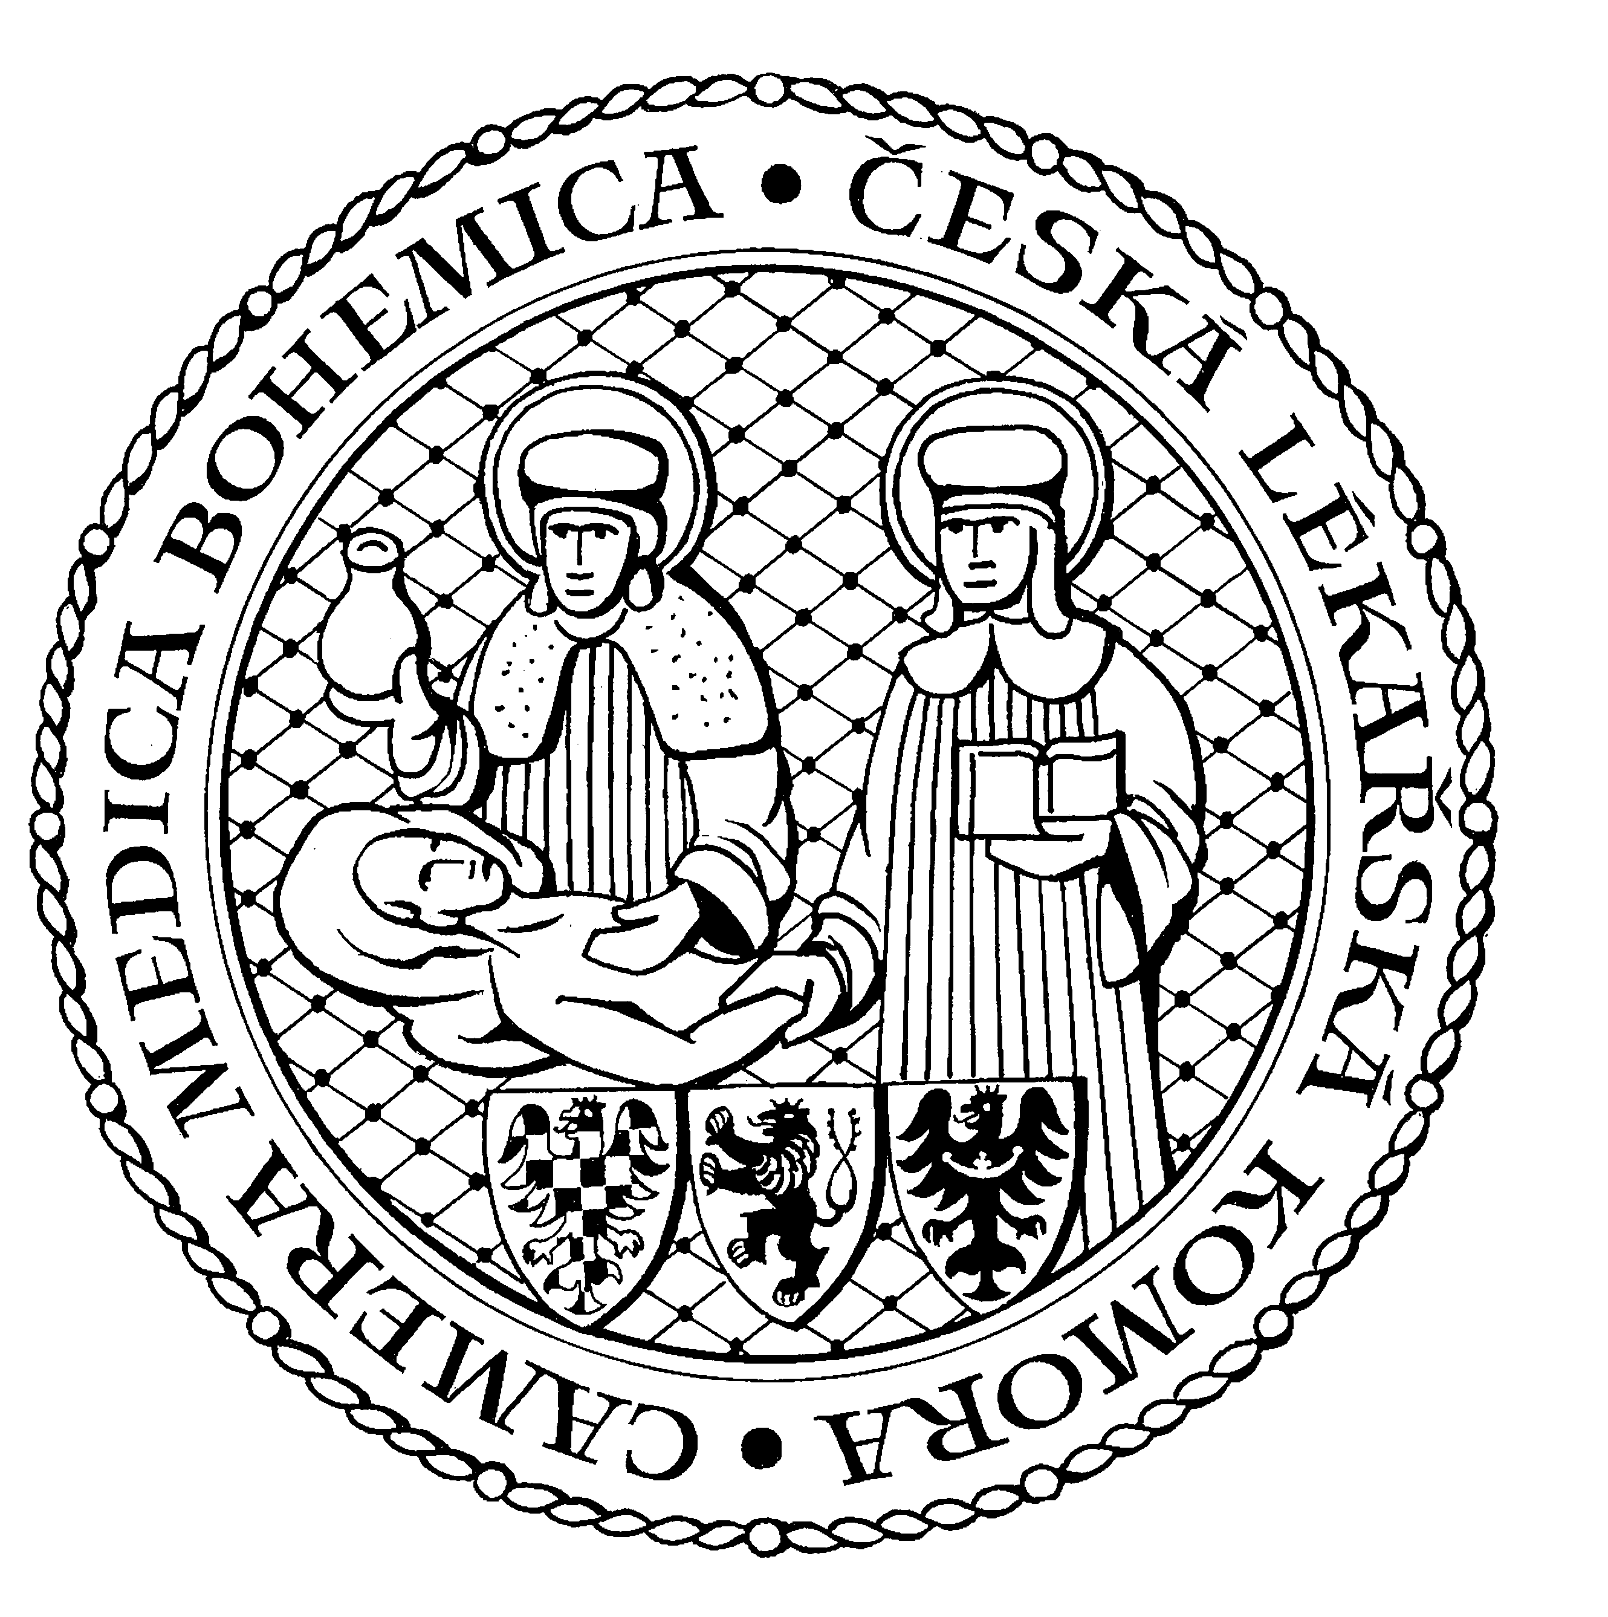

česká lékařská komora
okresní sdružení Benešov Kancelář v Praze, Lékařská 2, 150 00, Praha 5
tel.: 257 215 285, fax.: 257 220 618

mobil +420604640615 Kancelář v Olomouci, Lužická 14, 779 00, Olomouc
Kancelář: Máchova 400, 256 01 Benešov tel.: 587 301 817, fax.: 587 301 818
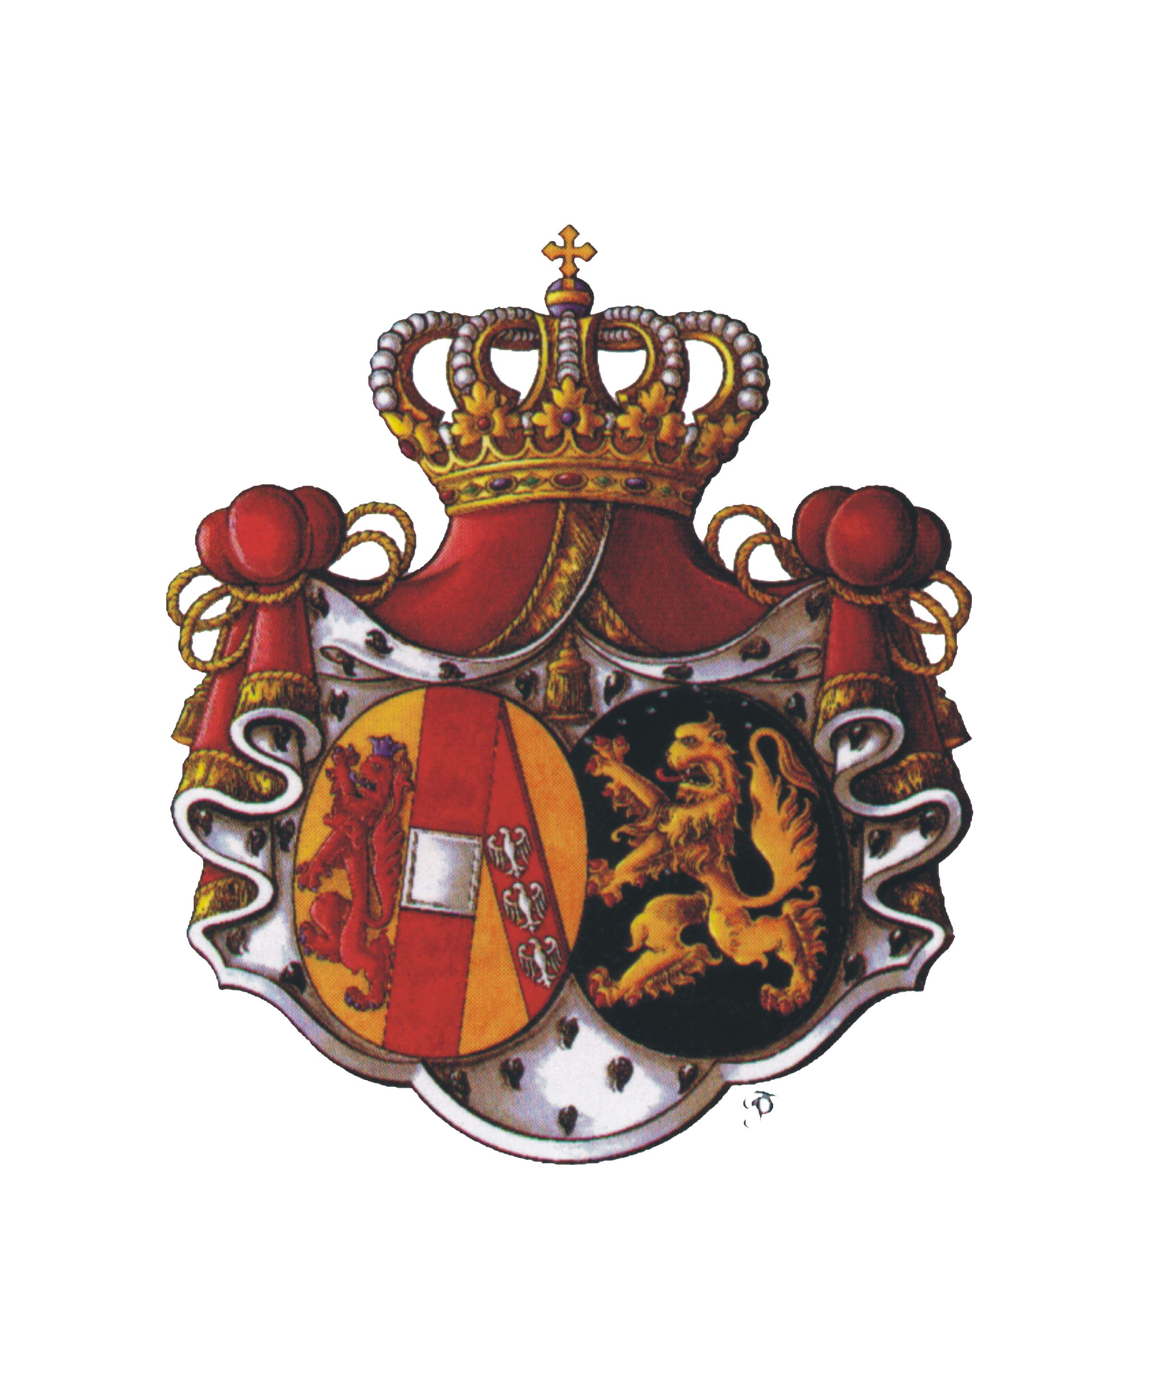
benesov@clkcr.cz

a

Nemocnice Rudolfa a Stefanie Benešov, a. s., nemocnice Středočeského kraje

P O Z V Á N K A

na seminář pro lékaře, který se uskuteční

ve čtvrtek 11. ledna 2024 od 15,30 hodin

v konferenční místnosti v budově „N“ nemocnice Benešov

P r o g r a m :

Typy paliativní a hospicové péče, důležitost návaznosti a spolupráce poskytovatelů
Přednášející: MUDr. Ondřej Kopecký, MHA, předseda ČSPM

Zkušenost z paliativních konzilií očima poskytovatele specializované paliativní péče a primáře interního oddělení nemocnice
Společně přednáší: MUDr. Hynek Cikánek (Tři, z. ú., Hospic Dobrého pastýře) a MUDr. Miroslav Urbánek (primář interního oddělení Nemocnice Rudolfa a Stefanie Benešov, a.s.)

Seminář je zařazen do systému celoživotního vzdělávání lékařů ČLK a je ohodnocen 3 kreditními body.

MUDr. Petr Kubarič MUDr. Markéta Bláhová
předseda OS ČLK Benešov ředitelka pro lékařské obory
Nemocnice Rudolfa a Stefanie Benešov, a.s.

